**МУНИЦИПАЛЬНОЕ БЮДЖЕТНОЕ ОБЩЕОБРАЗОВАТЕЛЬНОЕ УЧРЕЖДЕНИЕ. «СРЕДНЯЯ ОБЩЕОБРАЗОВАТЕЛЬНАЯ ШКОЛА №12»**

**Консультация для родителей первой младшей группы:**

**«Польза прогулки для детского организма»**

**г. о. Мытищи, 2022**

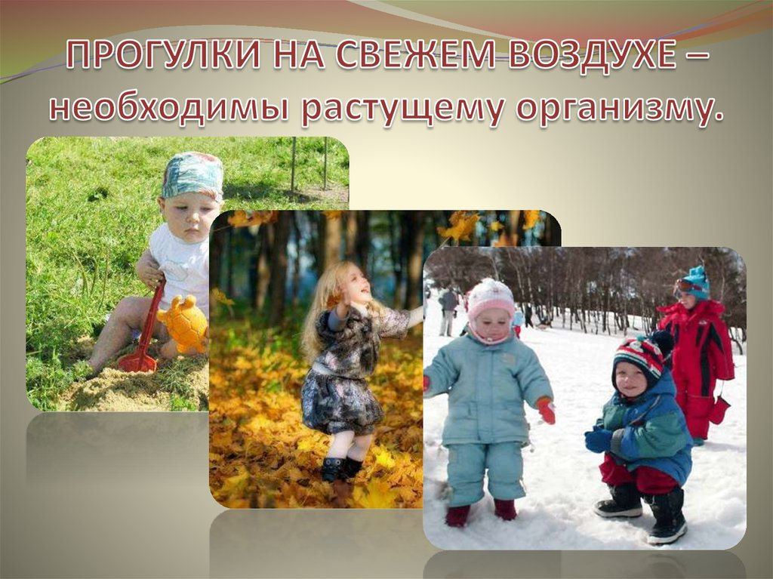

**Польза прогулок на свежем воздухе**.

Часто родители стараются ограничить время, которое их ребенок проводит на **прогулке**, хотя педиатры и **детские** психологи уже давно доказали, что детям очень полезны длительные **прогулки на свежем воздухе**.

Чтобы **польза от прогулки была максимальной**, специалисты советуют гулять и дышать свежим воздухом вместе с детьми. Для детей такие **прогулки очень полезны**. Благодаря детям взрослые люди становятся более **организованными**.

**Прогулка** является самым простым и верным средством закаливания ребенка.

Гулять с ребенком необходимо в любое время года и в любую погоду, а длительность **прогулки** стоит регулировать в соответствии с погодными условиями.

**Прогулка** на воздухе является лучшим средством укрепления здоровья, повышения иммунитета, а значит и профилактикой простудных заболеваний у детей и взрослых. Кроме того, **прогулка** способствует повышению у ребенка аппетита. Улучшается обмен веществ, питательные вещества лучше усваиваются. Благодаря **прогулкам** на свежем воздухе происходит естественное очищение **организма**, лучше функционируют верхние дыхательные пути.

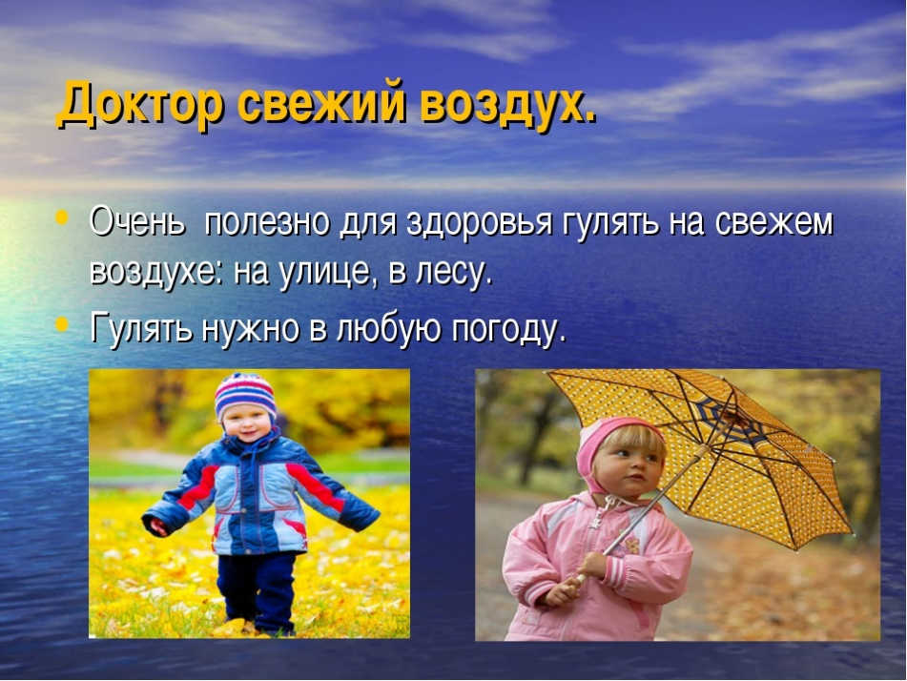

В летнее время года ребенок может находиться на воздухе целый день. Хорошо, если это будет отдых на даче, там, где есть возможность укрыться от дождя и палящего солнца.

**Прогулка** является отличным средством профилактики нарушения зрения у детей. Ведь на улице, где так много пространства, ребенку постоянно приходится перемещать взгляд с близко расположенных предметов на удаленные от него предметы.

**Прогулка** — это лучшее средство профилактики рахита у детей. **Организм** насыщается ультрафиолетом, который отвечает за выработку витамина D в **организме**.

Во время **прогулок** у малыша появляется много позитивных эмоций и новых впечатлений, от которых зависит как его интеллектуальное, так и социальное развитие.

Правильно **организованная прогулка** - залог хорошего настроения.

Чтобы ребенок был активным на улице надо правильно подбирать одежду. Она не должна стеснять движения ребенка, мешать ему прыгать и бегать. Не одевайте на малыша много вещей, это может только навредить, привести к перегреву, а потом и к простуде. 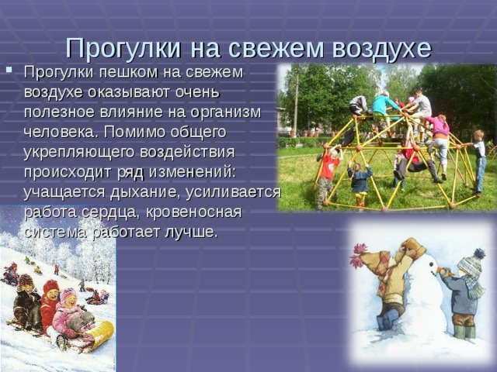

**Прогулка** в жизни ребенка занимает важное место. Во время **прогулки** происходит познание окружающего мира, ребенок учится общаться со сверстниками, также **прогулка** имеет оздоровительное значение. Родители понимают, что ребенку нужно гулять как можно больше. Однако не все знают о значении **прогулки для детей**. **Прогулки** на свежем воздухе важны для каждого человека, и особенно для детей. Они позитивно влияют на здоровье и эмоциональное состояние крохи. С их помощью можно улучшить состояние **организма в целом**. В первую очередь во время пребывания на свежем воздухе легкие очищаются от аллергенов и пыли, благодаря этому улучшаются функции верхних дыхательных путей и слизистой носа. **Прогулка** является надежным средством укрепления здоровья и профилактики утомления. Пребывание на свежем воздухе положительно влияет на обмен веществ, способствует повышению аппетита, усвояемости питательных веществ, особенно белкового компонента пищи. Пребывание детей на свежем воздухе имеет большое значение для физического развития. Она способствует повышению его выносливости и устойчивости к неблагоприятным воздействиям внешней среды, особенно к простудным заболеваниям. Также **прогулка** способствует умственному воспитанию. Во время пребывания на участке или на улице дети получают много новых впечатлений и знаний об окружающем: о труде взрослых, о транспорте, о правилах уличного движения и т. д. Из наблюдений они узнают об особенностях сезонных изменений в природе, подмечают связи между различными явлениями, устанавливают элементарную зависимость. Наблюдения вызывают у них интерес, ряд вопросов, на которые они стремятся найти ответ. Все это развивает наблюдательность, расширяет представления об окружающем, будит мысль и воображение детей. Наконец, **прогулка** — это элемент режима, дающий возможность детям в подвижных играх, трудовых процессах, разнообразных физических упражнениях удовлетворить свои потребности в движении. Если **прогулка хорошо и правильно организована**, если она достаточна по длительности, дети реализуют в ней около 50% суточной потребности в активных движениях. Сокращение времени пребывания на воздухе создает дефицит движений.

Длительность пребывания на свежем воздухе в разные сезоны года существенно варьирует, но даже в холодное время и ненастную погоду она не должна быть отменена. Режимом дня в группах дневного пребывания предусмотрены 2 **прогулки**, продолжительностью около 4-4.5 ч. Большинству кажется, что на зимней **прогулке** ребенок замерзнет и непременно заболеет. И связывают простудные заболевания детей именно с **прогулками в зимний период**. **Прогулки** с ребенком должны быть каждый день и в любую погоду. Вас не должны пугать ветер, дождь, холод или жара. Ребенок должен со всем этим сталкиваться, чтобы в дальнейшем не возникало *«*сюрпризов*»* в виде простуды при первом же ветре и прочего.